Dagur íslenskrar náttúru 16. september 2015
Í tilefni dags íslenskrar náttúru hafa Náttúrustofa Suðausturlands og Gestastofa Vatnajökulsþjóðgarðs í Gömlubúð á Höfn ákveðið að standa fyrir viðburði á Höfn í Hornafirði.
Miðvikudaginn 16. september kl. 20 verða flutt tvö fræðsluerindi í Gömlubúð. Erindin tengjast bæði Holuhrauni, en rúmt ár er síðan þar hófst eldgos.
Fyrst flytur Guðrún Nína Petersen veðurfræðingur á Veðurstofu Íslands erindi sem kallast: Áhrif landslags og veðurs á gasútbreiðslu úr Holuhraun
Strax á eftir flytur Helga Árnadóttir sérfræðingur hjá Vatnajökulsþjóðgarði erindi sem kallast: Eldgos í þjóðgarði –landvarsla á umbrotatímum og í nýju landi
Enginn aðgangseyrir og allir velkomnir meðan húsrúm leyfir.

Þennan sama dag ætlar Fuglaathugunarstöð Suðausturlands að vera með opið í Einarslundi. Þar verður hægt að fylgjast með merkingum á fuglum frá kl. 06 til kl. 12 þann 16. September.
Allir velkomnir.
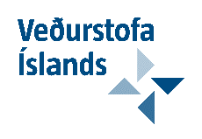

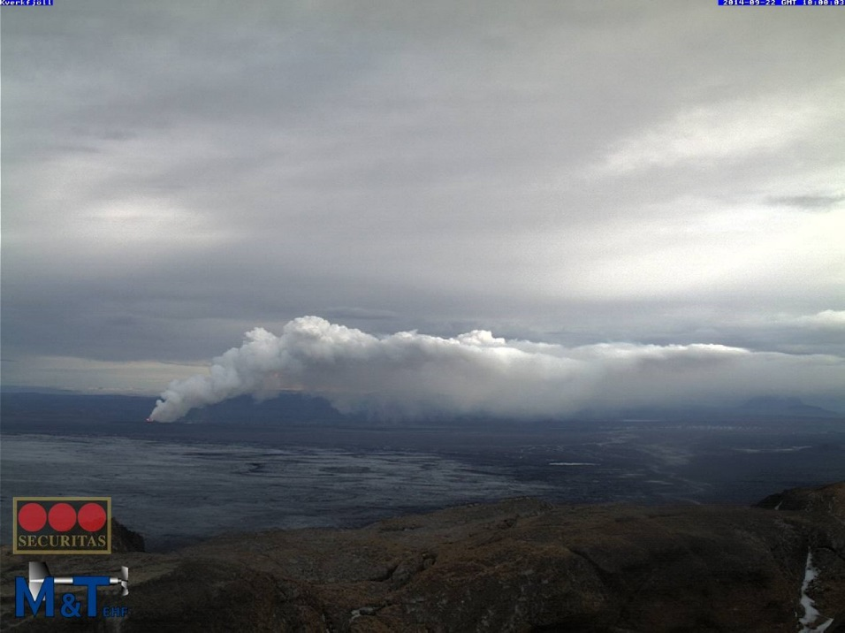
Holuhraun 22. september 2014

